个人简历

个人信息

|  |  |  |  |  |  |
| --- | --- | --- | --- | --- | --- |
| 姓 名： | 李浩 | 性 别： | 男 | 民 族： | 汉族 |
| 出生年月： | 1996/12/21 | 联系电话： | 18181446349 | 电子信箱： | 985630094@qq.com |

专业技能

1. 熟练使用html+css、scss高效地进行前端页面布局。
2. 熟练使用VUE及其全家桶，并熟悉前端页面的组件化工作。
3. 有移动端app、小程序、商城、公众号网页开发经验。
4. 有多设备兼容经验、前后端分离开发经验、响应式布局开发经验。
5. 有Java开发经验，熟悉前后台数据交互方式，了解常用网络通讯协议

工作经历

2017.6-2018.8 贵州远御云数据有限公司：java开发工程师（实习）。

工作职责：

初期主要负责公司现有项目和新项目的修改调试和开发工作。

参与产品设计讨论和需求分析。

负责分布式web应用系统的设计和数据库设计、代码实现、单元测试等。

根据设计文档完成模块的开发，与前端开发团队紧密配合，确保代码有效对接，优化系统性能。

持续优化相关产品的质量、性能以及用户体验。

2018.9-2019.2 成都翼灵动科技有限公司：H5工程师。

工作职责：

按照设计图完成前端页面，并持续优化用户体验和页面兼容性。

进行用户数据处理，逻辑代码编写，然后对接后端开发人员进行接口对接并确保准确性以及安全性。

项目经验

项目一

项目名称：兴达（暂定名）线上商城 项目角色：全栈开发

开发时间：2018-5——2018-9

项目描述：

此网上商城是一个综合性的B2C平台，类似京东商城、天猫商城。会员可以在商城浏览商品、下订单，以及参加各种活动。管理员、运营可以在平台后台管理系统中管理商品、订单、会员等。客服可以在后台管理系统中处理用户的询问以及投诉。

责任描述：

参与了需求分析、数据库分析等环节。完成了项目搭建以及各工具的环境配置。

完成了项目的商城后台模块（广告、添加商品、添加索引等），商品详情模块，购物车模块的前端页面以及后端代码编写。

(离职前仅完成上述模块、项目尚在开发中)

技术描述：

项目采用分布式架构，使用Dubbo管理的SOA流动计算架构，使用SpringBoot快速构建对外接口模块，持久层使用mybatis来实现ORM处理操作数据库，缓存使用搭建的Redis缓存服务器。项目实现前后分离。使用maven工具对项目依赖、项目构建、项目信息进行管理。使用Nginx作为图片服务器和静态页面服务器。

项目二

项目名称：GC教育平台 项目角色：H5工程师

开发时间：2018-11——2018-11

项目描述：

此平台是为GC教育机构做的一个公众号网站。分为教师端、学生端、管理端共计三个模块

管理员可以在平台管理端中对开课、排课等事件进行管理。

学生端与教师端分别负责对学生和教师发送课程信息，并负责完结课程的互相评价。

责任描述：

参与了需求分析、数据库分析等环节。

完成了项目的学生端，完成了前端页面的样式、过度动画的开发，后端使用SpringBoot+thymeleaf完成学生模块的整合开发。

技术描述：

前端页面及动画使用jQuey和layui进行开发。封装了多个组件，有效的加快了开发速度。后端使用springboot+mybatis并整合了一些微信接口，前端页面使用thymeleaf模板进行改造，在后台处理完逻辑之后直接在服务器渲染后返回给客户端。

产品展示：

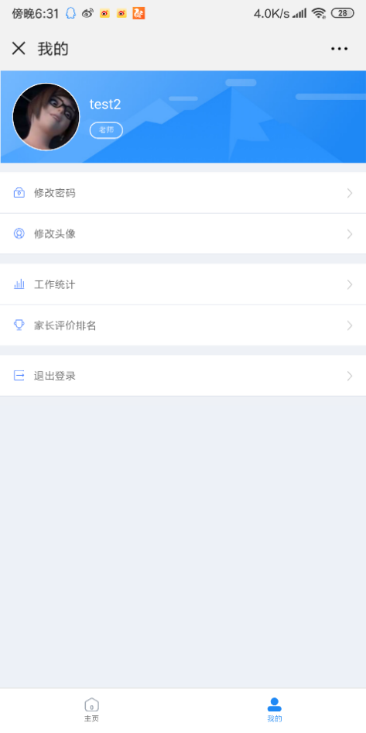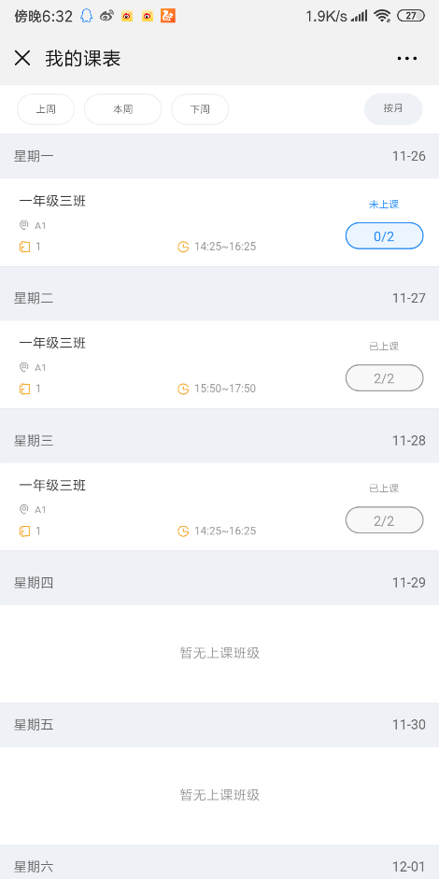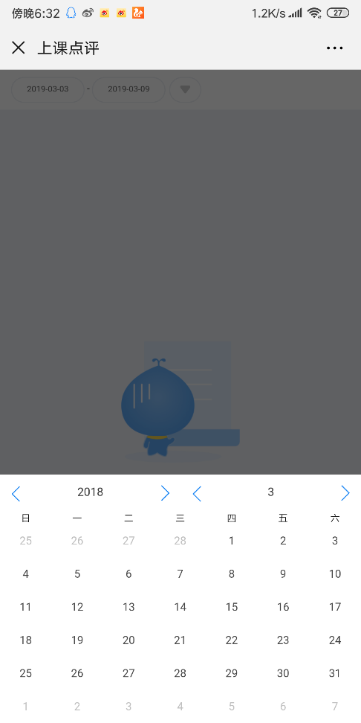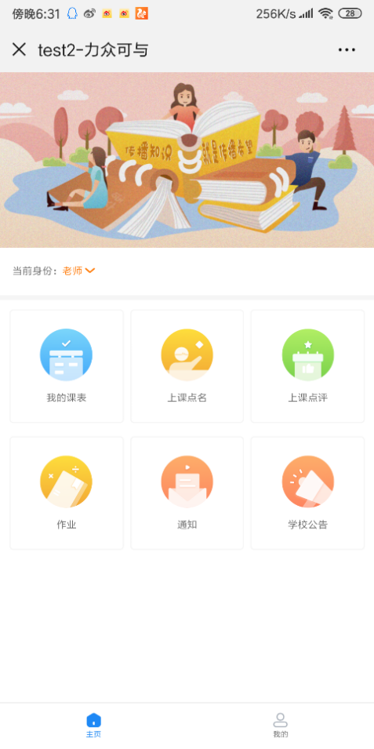

项目三

项目名称：致力众合OA系统2.0 项目角色：H5工程师

开发时间：2018-12——2019-2

项目描述：

基于致力众合OA系统1.0的一个升级版本，以成为本公司及合作公司的OA系统为目标进行设计的一款移动端项目。使用基于VUE及微信小程序的uni-app框架进行多端整合开发。OA系统大致功能有：

考勤系统：包含打卡，考勤记录，申请（请假、出差、加班等）等功能。

消息系统：员工间互相交流的平台，主要作用为工作布置、布置留底。同时也有系统消息，并推送至手机消息栏。

此系统完成后，app打包后挂载至公司官网，服务器托管于阿里云。作为公司的管理系统、可以在系统中直接联系各职位的工作人员，减少了人员交流的需要时间。加快了工作效率。

责任描述：

在项目中负责前端页面，根据设计图还原前端页面，完成了当前版本的约50余页面的样式，并完成前端逻辑代码与数据交互；

尽量简洁的设计动态效果，减少项目体积。

技术描述：

项目使用uni-app开发前端项目（app），uni-app使用vue和weex进行开发。

作品展示：

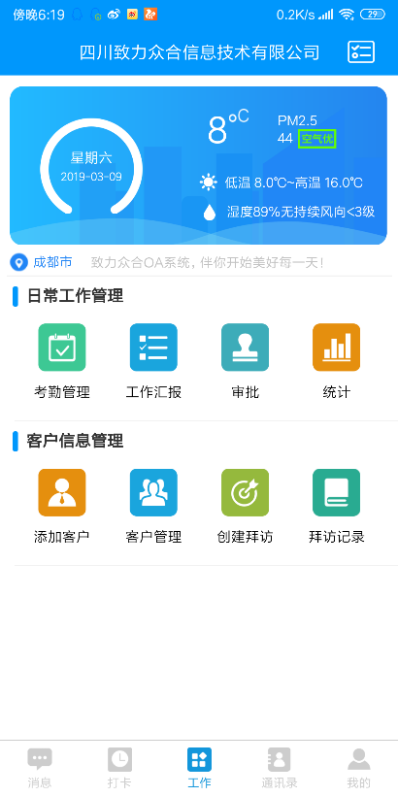 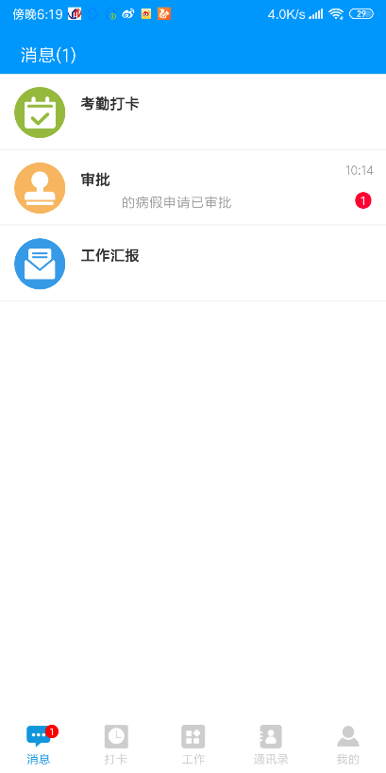 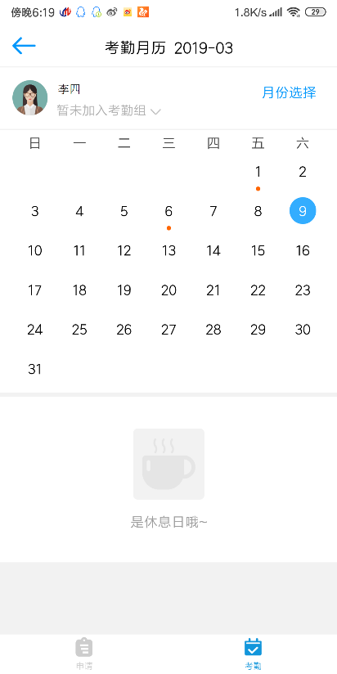

项目四

项目名称：致力众合OA系统3.0（智办） 项目角色：H5工程师

开发时间：2019-3——至今

项目描述：

基于致力众合OA系统的迭代产品。

责任描述：

尽量简洁的设计动态效果，减少项目体积。

技术描述：

项目使用uni-app开发前端项目，uni-app使用vue和weex进行开发。

项目五

项目名称：峰源微办公系统 项目角色：H5工程师

开发时间：2018-10——至今

项目描述：

峰源oa系统，拥有pc 、移动端两个版本。

责任描述：

尽量简洁的设计动态效果，减少项目体积。

技术描述：

项目使用jquery开发前端项目。项目开始时用了一个月封装了项目中可能会用到的所有组件，并封装了大量通用方法。后期根据用户需求对项目进行修改维护，并通过ui设计师的设计图进行开发。

项目展示：

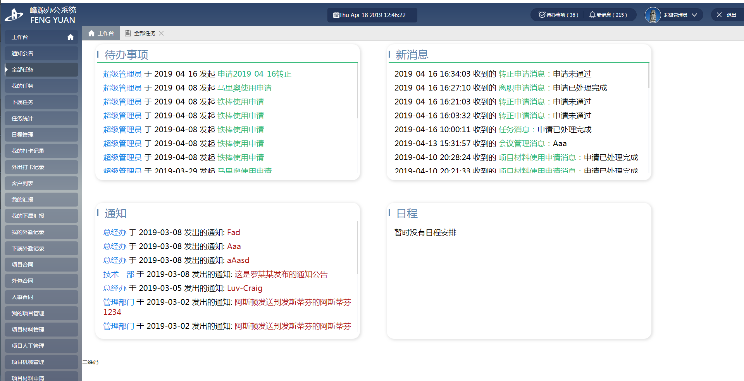

项目六

项目名称：立德树人工程国学大会 项目角色：H5工程师

开发时间：2018-10——至今

项目描述：

达州立德树人工程的一系列项目。包括注册页面、后台管理系统、比赛系统（控制台、大屏幕端、选手pad端）、公众号投票页面。比赛系统通过WebSocket连接控制页面切换、信息传递等。

责任描述：

通过客户要求进行需求分析，根据需求与ui交流并辅助完成设计图，已设计图为基础进行页面还原，并完成页面逻辑、动画等。

技术描述：

项目使用vue全家桶及elementUI开发，pad端使用uniapp开发并打包app。

项目展示：

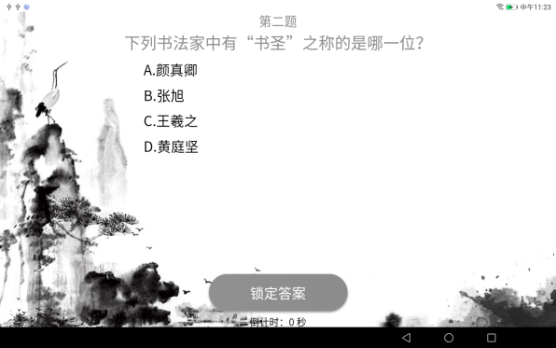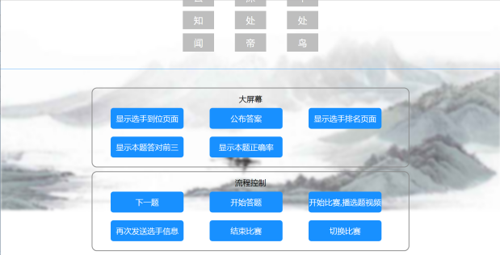

教育背景

2015/9/1-2018/6/21 于成都东软学院，软件技术专业就读。

自我评价

热爱软件开发，熟悉常见业务处理，能快速适应团队协作开发模式。性格开朗有朝气，抗压能力强，喜欢与同事互动。对工作尽职尽责，富有强烈的责任心，乐于从事有挑战性的工作。虚心接受别人的意见，有较强的学习能力，对新技术很好奇。乐于与用户以及同事和领导沟通，以便快速解决项目遇到的问题。

感谢您花费时间阅读我的简历，希望有机会和您共事。